УКРАЇНА
МОГИЛІВ-ПОДІЛЬСЬКА МІСЬКА РАДА
ВІННИЦЬКОЇ ОБЛАСТІ
ВИКОНАВЧИЙ КОМІТЕТ
РІШЕННЯ №167
Від 21.06.2023р. м. Могилів-Подільський

Про внесення змін в дозвіл на розміщення об’єкту торгівлі
та сфери послуг

Керуючись ст. 52 Закону України «Про місцеве самоврядування в Україні», враховуючи розпорядження міського голови від 03.05.2006 року №187-р «Про переоформлення раніше виданих дозволів на розміщення об’єкту торгівлі та сфери послуг», розглянувши заяву гр. _____________ зареєстровану загальним відділом апарату міської ради та виконкому
від 13.06.2023 року за вхід. №_________, -

виконком міської ради ВИРІШИВ:

1. Внести зміни в дозвіл на розміщення об’єкту торгівлі та сфери
послуг виданого приватному підприємцю _________________
від 22 грудня 2006 року, а саме: змінити місце розміщення даного об’єкту згідно з проєктною пропозицією вказаною в додатку,що додається.
2. Зобов’язати замовника гр. __________________________:
2.1. Здійснити за власні кошти заходи щодо переміщення об’єкту торгівлі та сфери послуг в десятиденний термін від публікації даного рішення на вебсайті Могилів-Подільської міської ради.
2.2. Отримати погодження в Головному управлінні Національної поліції у Вінницькій області, технічні умови органу управління житлово-комунального господарства міської ради на зовнішнє освітлення, на благоустрій, на відведення зливових вод та балансоутримувача відповідних мереж щодо інженерного забезпечення тимчасової споруди.
2.3. Звернутися до відділу земельних відносин міської ради для укладання договору особистого строкового сервітуту на земельну ділянку.
3. Контроль за виконанням даного рішення покласти на першого заступника міського голови Безмещука П.О..

Міський голова Геннадій ГЛУХМАНЮК

Додаток
до рішення виконавчого
комітету міської ради
від 21.06.2023 року №167
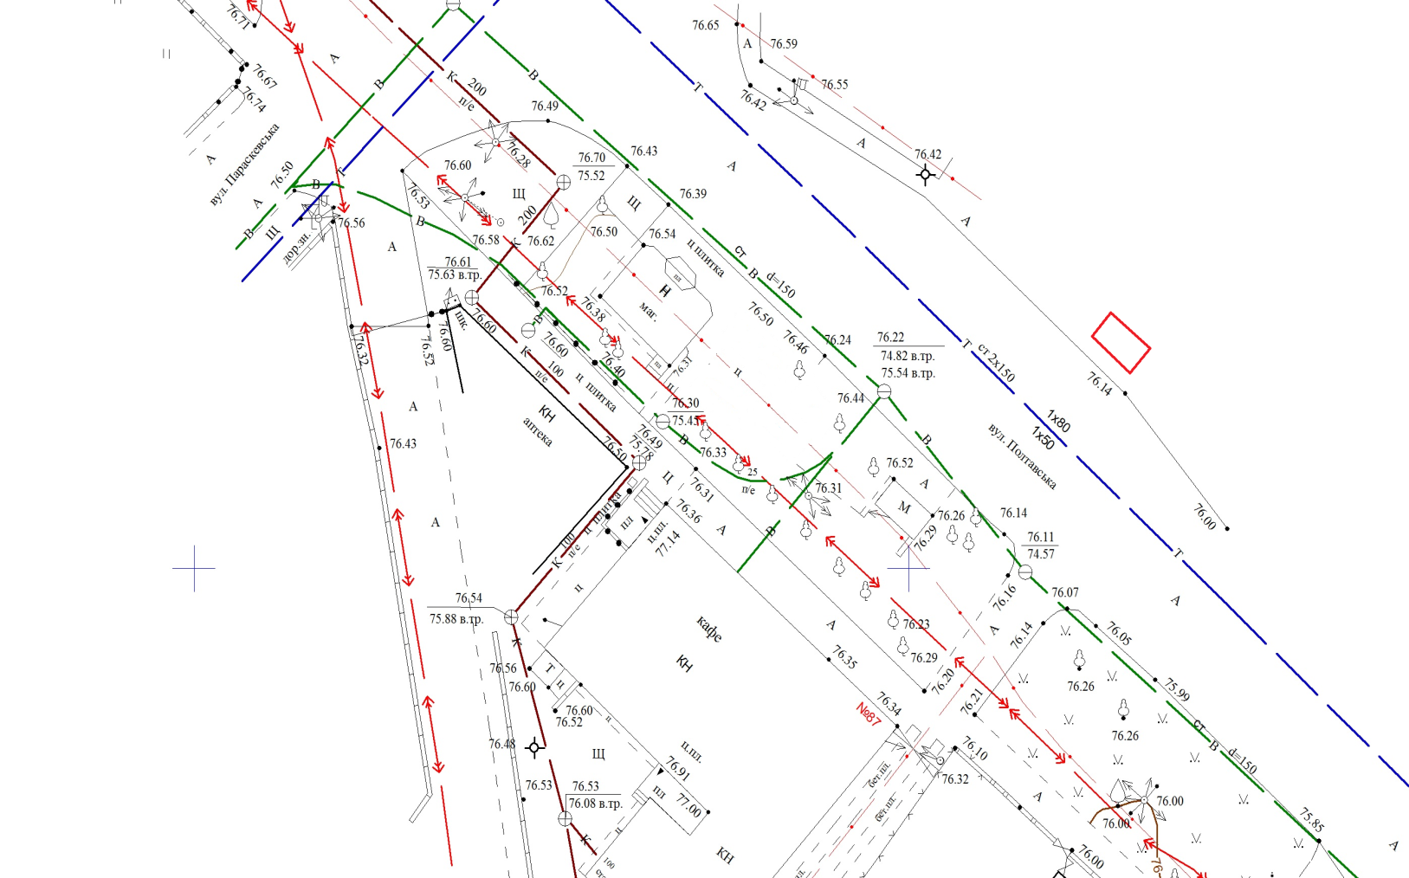

Фактичне місце розташування  об’єкту торгівлі та сфери послуг  по вул. Полтавській в місті Могилеві-Подільському, що підлягає переміщенню. | Проєктуєме місце розташування об’єкту торгівлі та сфери послуг  по вул. Полтавській в місті Могилеві-Подільському, що підлягає переміщенню.

Проєктна пропозиція місця розташування об’єкту торгівлі та сфери послуг по вул. Полтавській в місті Могилеві-Подільському.

Перший заступник міського голови Петро БЕЗМЕЩУК

